Министерство сельского хозяйства
Российской Федерации

Департамент технической политики

ФГУ «Владимирская государственная зональная
машиноиспытательная станция»

П р о т о к о л и с п ы т а н и й
№ 03-23-03 (4150042)

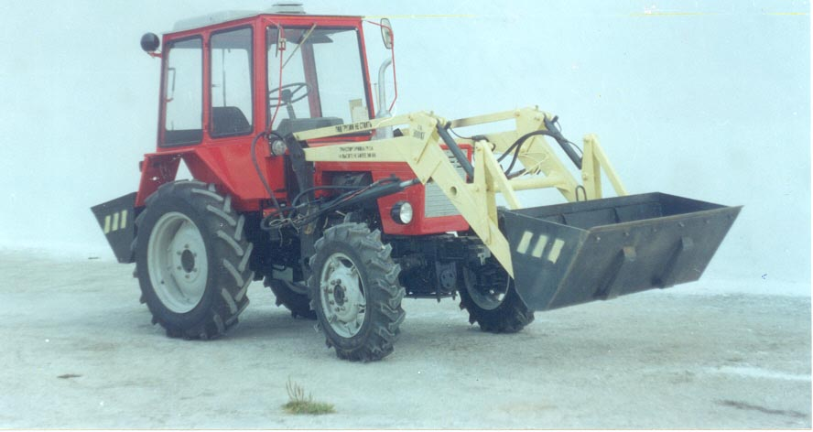

Фронтального гидравлического погрузчика ФГП-0,3

Изготовитель | Адрес
ОАО «Лухремтехпредприятие» | 155281, п/о Тимирязево, д. Городок, Лухский район, Ивановская область

Результаты испытаний (краткие)
Фронтального гидравлического погрузчика ФГП-0,3

Назначение | Погрузочно-разгрузочные работы в растениеводстве, овощеводстве, садоводстве и других отраслях народного хозяйства
Качество работы:
- номинальная грузоподъемность, кг |  | 300
- высота погрузки (разгрузки), м |  | 2,4
- максимальная высота подъема, м |  | 3,1
- вылет ковша при максимальной высоте разгрузки, м |  | 0,5
- максимальная глубина опускания ковша, мм |  | минус 100

Производительность:
Погрузка песка, т/ч |  | 16,75
Погрузка шлака, т/ч |  | 14,93
Условия эксплуатации:
- навеска (присоединение) на трактор |  | монтируемый
- перевод в рабочее и транспортное положение |  | гидравлический
- настройка рабочих органов |  | не требуется
- время подготовки машины к работе (навески) |  | не требуется
Агрегатирование |  | тракторы кл. 0,6  (Т-30А-80)
Потребляемая мощность гидросистемы, КВТ |  | 1,06
Трудоемкость ежесменного ТО, чел.-ч |  | 0,10
Эксплутационная надежность |  | хорошая
Удобство управления |  | удобно
Безопасность выполнения работ |  | обеспечена

Описание конструкции машины
Погрузчик гидравлический состоит из опорной рамы, закрепленной на полураме трактора и погрузочно-разгрузочного механизма, состоящего из Г-образной двухсторонней подъёмной стрелы и двух подъёмных гидроцилиндров. На подъёмной стреле шарнирно установлены треугольные рычаги, с которыми соединены тяги и гидроцилиндры управления рабочим органом (ковшом). На заднюю навеску устанавливается ковш-противовес. Управляется из кабины трактора с помощью трехсекционного гидрораспределителя.

Техническая характеристика
Показатели | Численные значения
Габаритные размеры:
в транспортном положении | 5480×1600×2585
Ширина захвата ковша, мм | 1600
Высота погрузки, м | 2,4
Масса, кг | 550
Вместимость ковша, м³ | 0,5
Рабочая скорость, км/ч | I передача

Результаты испытаний
Качество работы: | Высота погрузки в прицеп 2ПТС-4 на песке и шлаке 2,4м. Коэффициент заполнения ковша на песке – 0,62 на шлаке 1,1. Вылет ковша – 0,5м. Покрытие погрузочной площадки при погрузке песка – грунт песчаный; шлака-бетон. Насыпная плотность песка 1600 кг/м³, шлака – 940 кг/м³. Погрузка обеспечивает качественное выполнение работы в соответствии с назначением, показатели качества удовлетворяют требованиям ТУ
Производительность | Производительность за 1 час основной работы на погрузке песка составила 16,75, на погрузке шлака – 14,93т. Удельный расход топлива за время сменной работы получен 0,12 кг/т. Сменная выработка на погрузке песка 94т, на погрузке шлака 85т.
Безопасность движения | Агрегат в составе трактора Т-30А-80 со смонтированным погрузчиком ФГП-0,3 приспособлен к движению по дорогам без замечаний
Техническое обслуживание (ТО) | Трудоемкость ЕТО – 0,10 чел.-ч, периодическое ТО проводится через 250 м.-ч и 1000м.-ч. Руководство по эксплуатации выполнено в достаточном объеме.

Заключение по результатам испытаний
Фронтальный гидравлический погрузчик ФГП-0,3 соответствует основным требованиям ТУ, рекомендуется к постановке на производство.
Испытания проведены: | ФГУ «Владимирская МИС», 601120, Владимирской обл., Петушинский р-н, п.Нагорный, ул.Горячкина, д.2
Испытания провел: | Егоров Василий Петрович
Источник информации: | Протокол испытаний №03-23-03 (4150042) от 01 октября 2003г.

